

2025年　2月 699号

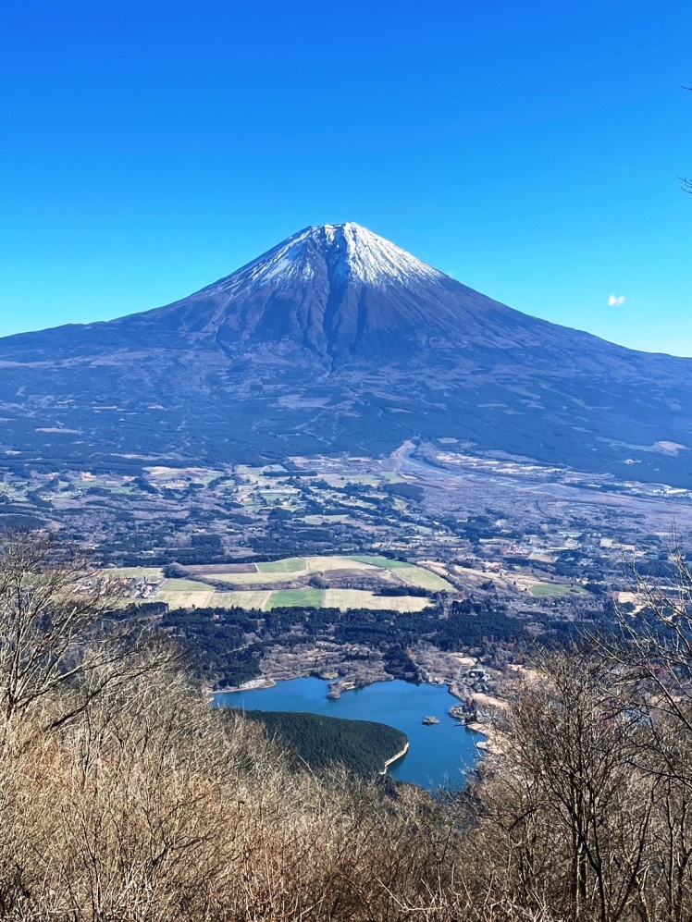

**長者ヶ岳から眺める富士山、**

**そして大沢崩れ、麓は田貫湖　　　　　　　　　　　　　　牧村さん**

牧村さん

## KRWAC



京都洛中勤労者山岳会 会報「しょいこ」

発　行　所：京都洛中勤労者山岳会

〒604-8451

京都市中京区西の京御輿岡町28　大江 方

TEL.075-463-3999

発行責任者：大　江　六　夫

編　　　集：京都洛中勤労者山岳会　編集部

**http://rakutyu.net**

京都洛中勤労者山岳会 会報「しょいこ」

発　行　所：京都洛中勤労者山岳会

〒604-8451

京都市中京区西の京御輿岡町28　大江 方

TEL.075-463-3999

発行責任者：大　江　六　夫

編　　　集：京都洛中勤労者山岳会　編集部

**http://rakutyu.net**

山に学び

山に親しみ

山を愛する

洛中山岳会